* Tabla de Referencia IBP

El índice se obtiene analizando los datos de latitud, longitud y altura registrados por un receptor de GPS. Computan las distancias recorridas en los diferentes tramos de subidas y bajadas (1%,2%,3%,4%, etc..), los metros totales ascendidos, descendidos, los ratios medios de subida y bajada, los kilómetros a gran altura y la distribución de las rampas.

Aplicando una fórmula matemática estandarizada se obtiene una puntuación entre 0 e infinito. Esta puntuación es 100% objetiva, ya que no tiene en cuenta valores subjetivos como la climatología, el estado de forma físico o el ritmo de carrera.

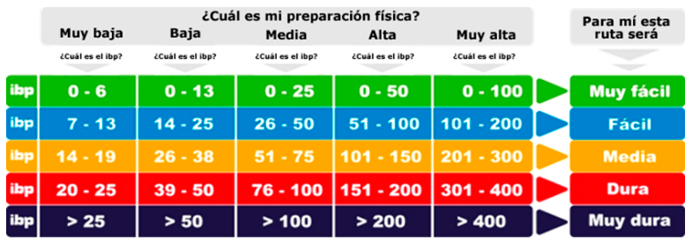

* Fiabilidad del índice IBP (calidad del Track):

"A" = Muy buena

"B" = Buena

"C" = Regular

"D" = Mala

"E" = Muy mala

El sistema IBP index detecta la fiabilidad de los datos de altitud del track, en caso necesario corrige estos datos en 8 posibles niveles que van:

Desde '0' = No hay corrección, solo optimización.

Hasta '7' = Máxima corrección.

* Tipos de Track (según la información aportada por los tiempos del registro):

Running, Bycicle, Highking, Draw

El sistema detecta automáticamente cómo se ha realizado la ruta. Por ello, el índice de dificultad que se obtendrá irá acompañado de las siguientes siglas: **BYC** (Bicycle) para rutas realizadas en bicicleta, **HKG** (Hiking) para rutas andando y **RNG** (Running) para rutas corriendo.

También es posible obtener el índice IBP de una ruta dibujada en un mapa manualmente, siempre y cuando los puntos de track contengan la altura. En este caso el índice irá acompañado de las siglas **DRW** (Draw). No obstante, el índice obtenido de esta forma no tendrá la misma fiabilidad, debido a los errores de precisión al marcar los puntos o errores propios de la malla de altitud.

* Análisis de una cabecera

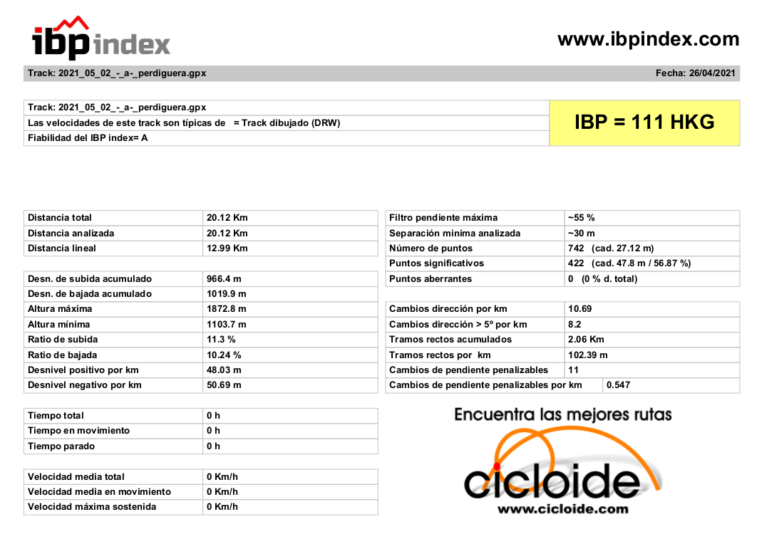

- El parece haber sido dujado sobre mapa

- La fiablidad de los puntos (latitud, longitud y altura) son buenos (A)

- El IBP es 111 que para una persona que haga deporte habitualmente (en forma pero que no compite en nada ni siquiera a nivel amater) estaría en el límite entre dura y muy dura. Para alguien que esté muy acostumbrado a estos esfuerzos podría ser media. Creo que en nuestro caso para la mayoría de nosotros sería (dura)